SỞ GIÁO DỤC VÀ ĐÀO TẠO  TRƯỜNG THPT HIỆP BÌNH | ĐỀ THI KIỂM TRA HỌC KỲ I - NĂM 2016 -2017  MÔN LÝ 12  Thời gian làm bài: 50 phút;
Họ, tên học sinh:.................................................................... Lớp:.................... |  | Mã đề thi 485
(Học sinh không được sử dụng tài liệu)
I. PHẦN 1 : BẮT BUỘC TỪ CÂU 01 ĐẾN CÂU 24.
Câu 1: Cho đoạn mạch xoay chiều AB gồm điện trở 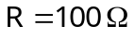, tụ điện 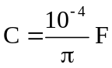 và cuộn cảm thuần 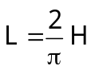 mắc nối tiếp. Đặt vào hai đầu đoạn mạch một điện áp 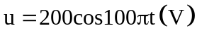. Cường độ hiệu dụng trong mạch là :
A. 1 A. B. 1,4 A. C. 2 A. D. 0,5 A.
Câu 2: Hai dao động điều hòa cùng phương, cùng tần số, có độ lệch pha 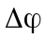. Biên độ của hai dao động lần lượt là A₁ và A₂. Biên độ A của dao động tổng hợp có giá trị
A. nhỏ hơn 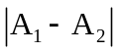. B. nằm trong khoảng từ đến A₁ + A₂.
C. lớn hơn A₁ + A₂. D. luôn luôn bằng 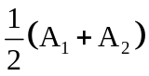.
Câu 3: Một con lắc lò xo gồm vật nặng 400 g gắn vào đầu lò xo có độ cứng 40 N/m. Kéo quả nặng ra khỏi vị trí cân bằng một đoạn 4 cm rồi thả nhẹ cho vật dao động. Vận tốc cực đại của vật là:
A. 160 cm/s. B. 40 cm/s. C. 80 cm/s. D. 20 cm/s.
Câu 4: Khi đặt điện áp 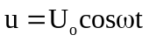 vào hai đầu đoạn mạch R, L, C mắc nối tiếp thì điện áp hiệu dụng giữa hai đầu điện trở, hai đầu cuộn cảm thuần và hai bản tụ điện lần lượt là 40 V, 90 V và 120 V. Giá trị của U_{o} bằng
A. 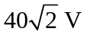. B. 50 V. C. 30 V. D. 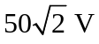.
Câu 5: Tại một điểm, đại lượng đo bằng lượng năng lượng mà sóng âm truyền qua một đơn vị diện tích đặt tại điểm đó, vuông góc với phương truyền sóng trong một đơn vị thời gian là :
A. độ cao của âm. B. độ to của âm. C. cường độ âm. D. mức cường độ âm.
Câu 6: Dòng điện xoay chiều trong đoạn mạch chỉ có điện trở thuần
A. có giá trị hiệu dụng tỉ lệ thuận với điện trở của mạch.
B. cùng tần số và cùng pha với điện áp ở hai đầu đoạn mạch.
C. cùng tần số với điện áp ở hai đầu đoạn mạch và có pha ban đầu luôn bằng 0.
D. luôn lệch pha  so với điện áp ở hai đầu đoạn mạch.
Câu 7: Một dòng điện xoay chiều có cường độ 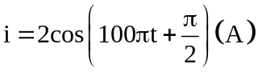. Chọn phát biểu sai khi nói về i.
A. Cường độ hiệu dụng bằng 2 A. B. Tần số dòng điện là 50 H_{Z}.
C. Tại thời điểm t = 0,015 s cường độ dòng điện cực đại. D. Pha ban đầu bằng .
Câu 8: Khi có sóng dừng trên một sợi dây đàn hồi, khoảng cách giữa hai nút liên tiếp bằng
A. hai lần bước sóng. B. một phần tư bước sóng.
C. một nửa bước sóng. D. một bước sóng.
Câu 9: Nếu chọn gốc tọa độ trùng với vị trí cân bằng thì ở thời điểm t, biểu thức quan hệ giữa biên độ A, li độ x, vận tốc v và tần số góc của chất điểm dao động điều hòa là :
A. 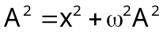. B. 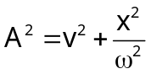.
C. 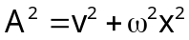. D. 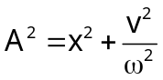.
Câu 10: Giữa hai đầu một đoạn mạch điện xoay chiều có điện áp 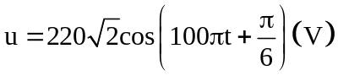, cường độ dòng điện trong đoạn mạch 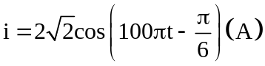. Kết luận nào sau đây là không đúng?
A. u sớm pha hơn i một góc 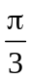. B. Cường độ hiệu dụng trong mạch I = 2 (A).
C. Tổng trở của đoạn mạch 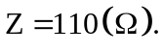 D. Tần số dòng điện là 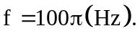
Câu 11: Dòng điện xoay chiều có tần số 50 Hz chạy qua một đoạn mạch RLC mắc nối tiếp có 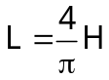; 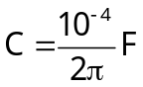 và điện trở R. Điện áp ở hai đầu đoạn mạch sớm pha 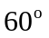 so với dòng điện . Điện trở R có giá trị là :
A. 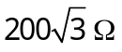. B. 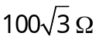. C. 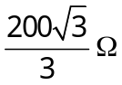. D. 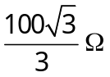.
Câu 12: Con lắc lò xo dao động điều hòa với chu kỳ 0,5 s , khối lượng quả nặng là 400 gam. Lấy 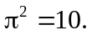 Độ cứng của lò xo là :
A. 6400 N/m. B. 32 N/m. C. 64 N/m. D. 0,156 N/m.
Câu 13: Một con lắc đơn có chu kỳ dao động là 4 s, thời gian để con lắc đi từ vị trí cân bằng đến vị trí có li độ cực đại là :
A. 2,0 s. B. 1,5 s. C. 1,0 s. D. 0,5 s.
Câu 14: Khi nói về dòng điện xoay chiều 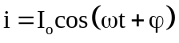, điều nào sau đây là sai?
A. Đại lượng 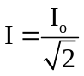 gọi là giá trị hiệu dụng của cường độ dòng điện xoay chiều.
B. 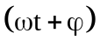 là pha của dòng điện ở thời điểm ban đầu.
C. Tần số và chu kỳ của dòng điện được xác định bởi 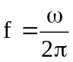, 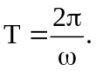
D. Dòng điện xoay chiều là dòng điện có cường độ là hàm số sin hay cosin của thời gian.
Câu 15: Khi nói về sóng âm, phát biểu nào dưới đây là sai?
A. Sóng cơ có tần số lớn hơn 20000 Hz gọi là sóng siêu âm.
B. Sóng siêu âm truyền được trong chân không.
C. Sóng cơ có tần số nhỏ hơn 16 Hz gọi là sóng hạ âm.
D. Sóng hạ âm không truyền được trong chân không.
Câu 16: Đặt vào hai đầu điện trở thuần 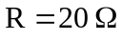 một điện áp, nó tạo ra trong mạch dòng điện 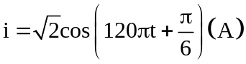. Điện áp tức thời giữa hai đầu điện trở là :
A. 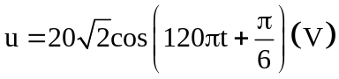. B. 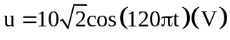.
C. 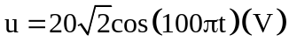. D. 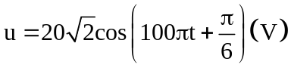.
Câu 17: Một con lắc đơn có khối lượng vật nặng m dao động điều hòa với tần số f. Nếu khối lượng vật nặng là 2m thì tần số dao động của vật là:
A. f . B. 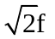. C. 2f . D. 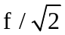.
Câu 18: Đoạn mạch điện xoay chiều RLC có ; cuộn dây thuần cảm có độ tự cảm 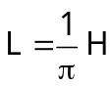; tụ điện có điện dung 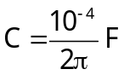 mắc nối tiếp. Tần số của dòng điện f = 50Hz. Tổng trở của đoạn mạch
A. 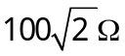. B. 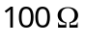. C. 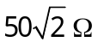. D. 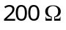.
Câu 19: Trong dao động điều hòa:
A. vận tốc biến đổi điều hòa cùng pha với li độ.
B. vận tốc biến đổi điều hòa sớm pha so với li độ.
C. vận tốc biến đổi điều hòa trễ pha so với li độ.
D. vận tốc biến đổi điều hòa ngược pha với li độ.
Câu 20: Dao động tổng hợp của hai dao động điều hòa cùng phương 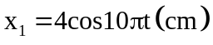 và 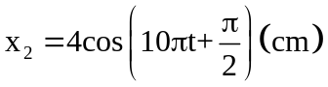 có biên độ và pha ban đầu là:
A. 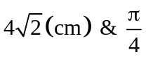. B. 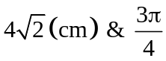.
C. 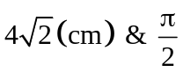. D. 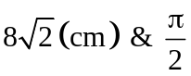.
Câu 21: Một sợi dây đàn hồi có độ dài AB = 80 cm, đầu B giữ cố định, đầu A gắn với cần rung dao động điều hòa với tần số 50 Hz, theo phương vuông góc với AB. Trên dây có một sóng dừng với 4 bụng sóng, coi A, B là nút sóng. Tốc độ truyền sóng trên dây là :
A. 10 m/s. B. 40 m/s. C. 5 m/s. D. 20 m/s.
Câu 22: Khi nói về sóng cơ, phát biểu nào dưới đây là sai?
A. Sóng cơ không truyền được trong chân không.
B. Sóng ngang là sóng mà phương dao động của các phần tử vật chất nơi sóng truyền qua vuông góc với phương truyền sóng.
C. Sóng dọc là sóng mà phương dao động của các phần tử vật chất nơi sóng truyền qua trùng với phương truyền sóng.
D. Khi sóng truyền đi, các phần tử vật chất nơi sóng truyền qua cùng truyền đi theo sóng.
Câu 23: Dòng diện xoay chiều chạy qua cuộn dây thuần cảm L có biểu thức 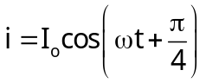, điện áp ở hai đầu cuộn dây có biểu thức
A. 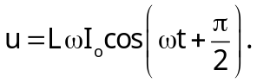 B. 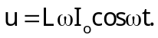
C. 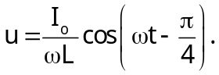 D. 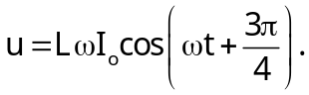
Câu 24: Đoạn mạch R, L, C mắc nối tiếp có dòng điện xoay chiều tần số f chạy qua. Khi 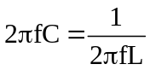 thì
A. có hiện tượng cộng hưởng điện. B. tổng trở của đoạn mạch bằng không.
C. cảm kháng nhỏ hơn dung kháng. D. hệ số công suất của đoạn mạch bằng không.

II. PHẦN 2: TỰ CHỌN ( HS CHỈ ĐƯỢC CHỌN PHẦN A HOẶC PHẦN B )
A. PHÂN HÓA THẤP : ( TỪ CÂU 25 ĐẾN CÂU 40 )

Câu 25: Nếu tăng chiều dài con lắc đơn lên 2 lần thì chu kỳ của con lắc đơn tăng hay giảm bao nhiêu ?
A. tăng 2 lần B. tăng 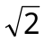 lần C. tăng 4 lần D. giảm lần
Câu 26: Giá trị hiệu dụng của hiệu điện thế xoay chiều có biểu thức u = 220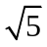 cos(100π .t)V là:
A. 220V B. 110 V C. 220V D. 110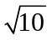V
Câu 27: Đặt vào hai đầu đoạn mạch điện RLC không phân nhánh một hiệu điện thế xoay chiều có tần số 50 Hz. Biết điện trở thuần R = 25 Ω, cuộn dây thuần cảm (cảm thuần) có L = 1/π H. Để hiệu điện thế ở hai đầu đoạn mạch trễ pha π/4 so với cường độ dòng điện thì dung kháng của tụ điện là :
A. 125 Ω. B. 150 Ω. C. 100 Ω. D. 75 Ω.
Câu 28: Một con lắc lò xo gồm một lò xo có độ cứng k = 100N/m và vật có khối lượng m = 250g, dao động điều hoà với biên độ A = 6cm. Chọn gốc thời gian t = 0 lúc vật qua vị trí cân bằng. Quãng đường vật đi được trong π/5 (s) đầu tiên là :
A. 48cm. B. 6cm. C. 24cm. D. 100cm.
Câu 29: Cơ năng của một chất điểm dao động điều hoà tỷ lệ thuận với
A. chu kỳ dao động. B. li độ của dao động.
C. biên độ dao động. D. bình phương biên độ dao động.
Câu 30: Nhận định nào sau đây sai khi nói về dao động cơ học tắt dần?
A. Lực ma sát càng lớn thì dao động tắt càng nhanh.
B. Dao động tắt dần là dao động có biên độ giảm dần theo thời gian.
C. Trong dao động tắt dần, cơ năng giảm dần theo thời gian.
D. Dao động tắt dần có động năng giảm dần còn thế năng biến thiên điều hòa.
Câu 31: Cho dòng điện xoay chiều i= 2 cos (100t -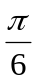) (A) qua một đoạn mạch thì trong 1 giây, dòng điện đổi chiều:
A. 25lần B. 100 lần C. 200 lần D. 50 lần
Câu 32: Trong một đoạn mạch điện xoay chiều chỉ có tụ điện thì hiệu điện thế ở hai đầu đoạn mạch
A. trễ pha π/4 so với cường độ dòng điện. B. sớm pha π/4 so với cường độ dòng điện.
C. trễ pha π/2 so với cường độ dòng điện. D. sớm pha π/2 so với cường độ dòng điện.
Câu 33: Một chiếc xe gắn máy chạy trên một con đường lát gạch, cứ cách khoảng 9m trên đường lại có một rãnh nhỏ. Chu kì dao động riêng của khung xe máy trên lò xo giảm xóc là 1,5s. Hỏi với vận tốc bằng bao nhiêu thì xe bị xóc mạnh nhất?
A. v = 2,5 m/s. B. v = 7,5 m/s C. v = 6,0 m/s D. v = 10m/s
Câu 34: Cho một đoạn mạch không phân nhánh gồm một điện trở thuần, một cuộn dây thuần cảm và một tụ điện. Khi xảy ra hiện tượng cộng hưởng điện trong đoạn mạch đó thì khẳng định nào sau đây là sai?
A. Hiệu điện thế hiệu dụng ở hai đầu điện trở nhỏ hơn hiệu điện thế hiệu dụng ở hai đầu đoạn mạch.
B. Cảm kháng và dung kháng của mạch bằng nhau.
C. Cường độ dòng điện hiệu dụng trong mạch đạt giá trị lớn nhất.
D. Hiệu điện thế tức thời ở hai đầu đoạn mạch cùng pha với hiệu điện thế tức thời ở hai đầu điện trở R.
Câu 35: Hai nguồn S₁ và S₂ trên mặt nước cách nhau 13cm cùng dao động theo phương trình u = 2cos40πt(cm). Biết tốc độ truyền sóng trên mặt chất lỏng là 0,8m/s. Biên độ sóng không đổi. Số điểm cực đại trên đoạn S₁S₂ là:
A. 7. B. 9. C. 11. D. 5.
Câu 36: Chọn phát biểu đúng khi nói về dòng điện xoay chiều
A. Dòng điện xoay chiều hình sin có pha biến thiên tuần hoàn.
B. Dòng điện xoay chiều có cường độ biến thiên điều hoà theo thời gian.
C. Dòng điện xoay chiều có chiều dòng điện biến thiên điều hoà theo thời gian.
D. Dòng điện xoay chiều có cường độ biến thiên tuần hoàn theo thời gian.
Câu 37: Đặt một hiệu điện thế xoay chiều có giá trị hiệu dụng không đổi vào hai đầu đoạn mạch RLC không phân nhánh. Hiệu điện thế giữa hai đầu
A. tụ điện luôn cùng pha với dòng điện trong mạch.
B. đoạn mạch luôn cùng pha với dòng điện trong mạch.
C. cuộn dây luôn vuông pha với hiệu điện thế giữa hai đầu tụ điện.
D. cuộn dây luôn ngược pha với hiệu điện thế giữa hai đầu tụ điện.
Câu 38: Đặt vào hai đầu đoạn mạch RLC không phân nhánh một điện áp xoay chiều u =U_{o}cos(ωt – p/2) thì dòng điện trong mạch là 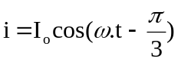 .Đoạn mạch điện này luôn có
A. Z_{L} < Z_{C}. B. Z_{L} = R. C. Z_{L} > Z_{C}. D. Z_{L} = Z_{C}.
Câu 39: Một sóng cơ truyền trên một sợi dây đàn hồi rất dài. Phương trình sóng tại một điểm trên dây: u=4cos(20πt -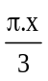)(mm).Với x: đo bằng mét, t: đo bằng giây. Tốc độ truyền sóng trên sợi dây có giá trị:
A. 60 m/s B. 60 mm/s C. 60 cm/s D. 30 mm/s
Câu 40: Tại một điểm A nằm cách nguồn âm N (Nguồn điểm )một khoảng NA = 1 m, có mức cường độ âm là L_{A} = 90 dB. Biết ngưỡng nghe của âm đó là I₀ = 0,1n W/m². Cường độ của âm đó tại A là:
A. I_{A} = 0,1 nW/m². B. I_{A} = 0,1 mW/m². C. I_{A} = 0,1 W/m². D. I_{A} = 0,1 GW/m².

B . PHÂN HÓA CAO : ( TỪ CÂU 41 ĐẾN CÂU 56 )

Câu 41: Đặt điện áp 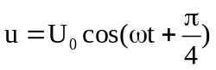 vào hai đầu đoạn mạch chỉ có tụ điện thì cường độ dòng điện trong mạch là i = I₀cos(ωt+ ϕ_{i}). Giá trị của ϕ_{i} bằng
A. 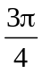. B. 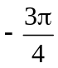. C. 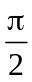. D. 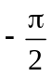.
Câu 42: Một sợi dây đàn hồi nằm ngang có điểm đầu O dao động theo phương đứng với biên độ A=5cm, T=0,5s. Vận tốc truyền sóng là 40cm/s. Viết phương trình sóng tại M cách O là 50 cm.
A. 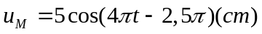 B. 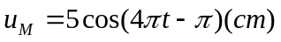
C. 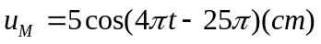 D. 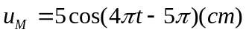
Câu 43: Gọi I_{o} là cường độ âm chuẩn. Nếu mức cường độ âm là 1(dB) thì cường độ âm
A. I_{o} = 10 I. B. I = 1,26 I_{o}. C. I = 10 I_{o}. D. I_{o} = 1,26 I.
Câu 44: Một khung dây dẫn có diện tích S = 50 cm² gồm 150 vòng dây quay đều với vận tốc 3000vòng/phút trong một từ trường đều có cảm ứng từ 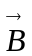 vuông góc trục quay của khung và có độ lớn B = 0,002T. Suất điện động cực đại qua khung là:
A. 450 V B. 0,15 V C. 0,47V D. 0,0015V
Câu 45: Một vật dao động tắt dần có các đại lượng giảm liên tục theo thời gian là :
A. li độ và tốc độ B. biên độ và gia tốc
C. biên độ và năng lượng D. biên độ và tốc độ
Câu 46: Tại thời điểm t, điện áp 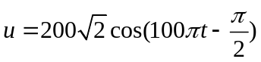 (trong đó u tính bằng V, t tính bằng s) có giá trị 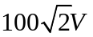 và đang giảm. Sau thời điểm đó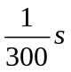, điện áp này có giá trị là :
A. 200 V. B. −100V. C. 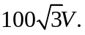 D. 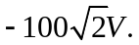
Câu 47: Hiện tượng cộng hưởng cơ học xảy ra khi nào ?
A. tần số của lực cưỡng bức bé hơn tần số riêng của hệ.
B. tần số của lực cưỡng bức lớn hơn tần số riêng của hệ.
C. tần số dao động cưỡng bức bằng tần số dao động riêng của hệ.
D. tần số của lực cưỡng bức bằng tần số của dao động cưỡng bức.
Câu 48: Số đo của vôn kế và ampe kế xoay chiều chỉ:
A. giá trị tức thời của hiệu điện thế và cường độ dòng điện xoay chiều.
B. giá trị cực đại của hiệu điện thế và cường độ dòng điện xoay chiều.
C. giá trị trung bình của hiệu điện thế và cường độ dòng điện xoay chiều
D. giá trị hiệu dụng của hiệu điện thế và cường độ dòng điện xoay chiều.
Câu 49: Đặt điện áp xoay chiều vào hai đầu đoạn mạch có R, L, C mắc nối tiếp. Biết R = 10 Ω, cuộn cảm thuần có L=1/(10π) (H), tụ điện có C = (F) và điện áp giữa hai đầu cuộn cảm thuần là u_{L}= 20cos(100πt + π/2) (V). Biểu thức điện áp giữa hai đầu đoạn mạch là :
A. u = 40cos(100πt + π/4) (V). B. u = 40cos(100πt – π/4) (V).
C. u = 40cos(100πt + π/4) (V). D. u = 40cos(100πt – π/4) (V).

Câu 50: Hai nguồn sóng kết hợp cùng pha A và B trên mặt nước có tần số 15Hz. Tại điểm M trên mặt nước cách các nguồn đoạn 14,5cm và 17,5cm sóng có biên độ cực đại. Giữa M và trung trực của AB có hai dãy cực đại khác. Vận tốc truyền sóng trên mặt nước là :
A. v = 22,5cm/s B. v = 20m/s C. v = 15cm/s D. v = 5cm/s
Câu 51: Một vật nhỏ dao động điều hòa dọc theo trục Ox với biên độ 5 cm, chu kì 2 s. Tại thời điểm t=0, vật đi qua cân bằng O theo chiều dương. Phương trình dao động của vật là :
A. 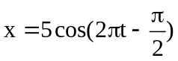(cm) B. 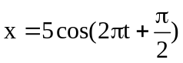(cm)
C. 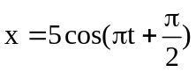(cm) D. 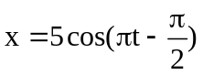(cm)
Câu 52: Một con lắc dao động tắt dần. Cứ sau mỗi chu kì, biên độ giảm 2%. Phần năng lượng của con lắc bị mất đi trong một dao động toàn phần là:
A. 4,5%. B. 6,36% C. 3,96% D. 9,81%
Câu 53: Cho đoạn mạch điện xoay chiều gồm cuộn dây có điện trở thuần R, mắc nối tiếp với tụ điện. Biết hiệu điện thế giữa hai đầu cuộn dây lệch pha so với hiệu điện thế giữa hai đầu đoạn mạch. Mối liên hệ giữa điện trở thuần R với cảm kháng Z_{L} của cuộn dây và dung kháng Z_{C} của tụ điện là ;
A. R² = Z_{L}(Z_{L} – Z_{C}). B. R² = Z_{C}(Z_{C} – Z_{L}). C. R² = Z_{L}(Z_{C} – Z_{L}). D. R² = Z_{C}(Z_{L} – Z_{C}).
Câu 54: Cho một mạch điện xoay chiều gồm điện trở thuần R và tụ điện có điện dung C mắc nối tiếp. Hiệu điện thế đặt vào hai đầu mạch là u = 100sin100t (V), bỏ qua điện trở dây nối. Biết cường độ dòng điện trong mạch có giá trị hiệu dụng là A và lệch pha 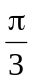 so với hiệu điện thế hai đầu mạch. Giá trị của R và C là :
A. R = 50 và 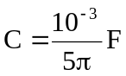. B. R = 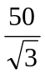 và .
C. R = và 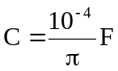. D. R = 50 và .
Câu 55: Khi nói về một vật dao động điều hòa có biên độ A và chu kì T, với mốc thời gian (t = 0) là lúc vật ở vị trí biên, phát biểu nào sau đây là sai?
A. Sau thời gian , vật đi được quãng đường bằng A.
B. Sau thời gian , vật đi được quãng đường bằng 0,5 A.
C. Sau thời gian T, vật đi được quãng đường bằng 4A.
D. Sau thời gian , vật đi được quãng đường bằng 2 A.
Câu 56: Đặt vào hai đầu đoạn mạch RLC không phân nhánh một hiệu điện thế xoay chiều u=U₀cosωt. Kí hiệu U_{R} , U_{L} , U_{C} tương ứng là hiệu điện thế hiệu dụng ở hai đầu điện trở thuần R, cuộn dây thuần cảm (cảm thuần) L và tụ điệnC. Nếu U_{R} = U_{L}/2 = U_{C} thì dòng điện qua đoạn mạch
A. sớm pha π/2 so với hiệu điện thế ở hai đầu đoạn mạch.
B. trễ pha π/4 so với hiệu điện thế ở hai đầu đoạn mạch.
C. trễ pha π/2 so với hiệu điện thế ở hai đầu đoạn mạch.
D. sớm pha π/4 so với hiệu điện thế ở hai đầu đoạn mạch.

-----------------------------------------------
----------- HẾT ----------

